UPAYA MENINGKATKAN KEGIATAN BELAJAR DAN HASIL BELAJAR BAHASA INDONESIA MENGGUNAKAN MODEL KOOPERATIF PADA SISWA KELAS V UPT SD NEGERI
060939 KECAMATAN MEDAN AMPLAS
TAHUN PEMBELAJARAN
2024-2025

TESIS

OLEH:

ROSLINA PERANGIN ANGIN
NPM. 237015022

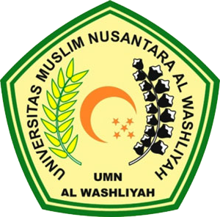

PROGRAM PASCASARJANA
UNIVERSITAS MUSLIM NUSANTARA
AL WASHLIYAH
MEDAN
2025

UPAYA MENINGKATKAN KEGIATAN BELAJAR DAN HASIL BELAJAR BAHASA INDONESIA MENGGUNAKAN MODEL KOOPERATIF PADA SISWA KELAS V UPT SD NEGERI
060939 KECAMATAN MEDAN AMPLAS
TAHUN PEMBELAJARAN
2024-2025

TESIS
Untuk Memperoleh Gelar Magister Pendidikan Bahasa Indonesia (M.Pd.)
Pada Program Magister Pendidikan Bahasa Indonesia (S2) Pascasarjana Universitas Muslim Nusantara Al-Washliyah

OLEH:

ROSLINA PERANGIN ANGIN
NPM. 237015022

PROGRAM PASCASARJANA
UNIVERSITAS MUSLIM NUSANTARA
AL WASHLIYAH
MEDAN
2025

